Patrick Robberecht
Dam 8
9250 Waasmunster

Waasmunster, 1 juni 2020

Geachte Heer Voorzitter van de gemeenteraad

Betreft:
- Verzoekschrift aan de gemeenteraad van Waasmunster te beraadslagen over de wijziging van de openbare wegenis ter zake het dijktracé “spoorwegdijk-Koolputten” te Waasmunster – (art. 304, §2 DLB)
- Kennisgeving aan de raadsleden van dit verzoek (art. 29, §1 DLB)
***
Evolutie van de doorgangen - publieke doorgang - recht van doorgang
1. Situatie 1842-1879
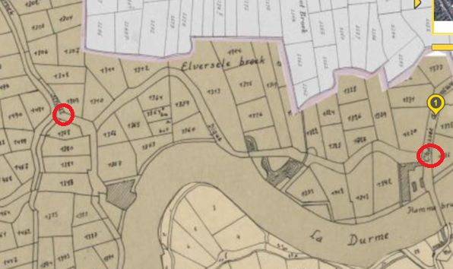
Tussen de buurtweg te Sombeke en de Koolputten/Durmebrug (zie rode markeringen) is er een publieke verbinding, op de kaart benoemd als dijk. Het betreft een zeer brede strook die buiten de percelleringen van de meersen valt. Men mag aannemen dat op die dijk ook een karrespoor lag mede gelet op de breedte van de strook grond.
2. Situatie 1882
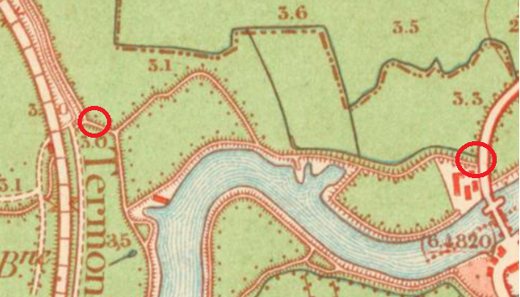
Op deze kaart merkt men de intussen aangelegde spoorlijn en het intussen gebouwde beerkaaihuisje. De genoemde dijkverbinding is nog steeds aanwezig. Er dient opgemerkt dat ook voor de bewoners van de Koolputten, Waasmunsters grondgebied, de dijkweg de voor de hand liggende verbinding met Sombeke was.
3. Situatie 1952
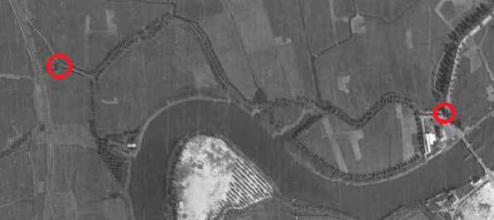
De dijk tussen de buurtweg en de Koolputten is nu grotendeels omzoomd met populieren. Allicht zijn die aangeplant door het polderbestuur.
4. Actuele situatie
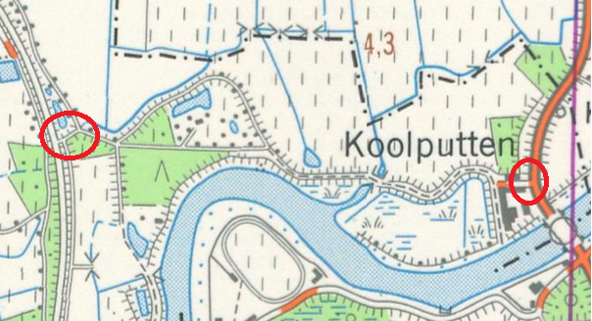
Hier ziet men dat de dijkweg niet alleen een verbinding maakt met de buurtweg maar tevens met de buiten gebruik gestelde en publiek gebruikte spoorwegbedding sinds de jaren 60.
Het recht van openbare weg is ontstaan. De weg is voor voetgangers en fietsers een verbinding naar Hamme (openbare markt, diensten, onderwijs, tewerkstelling, …).
5. Conclusie
Het hoeft weinig betoog dat aldaar sinds mensenheugnis een openbare circulatie bestaat.
Die weg lag ook in de polder en allicht was het een weg onder beheer van de polder, bestuur met gemeentelijke vertegenwoordiging. Het gemeentebestuur was in dat geval eens te meer betrokken.
De gronden van de betrokken weg zijn thans eigendom van het Vlaams Gewest. De Vlaamse Waterweg (DVW) is (volgens het kadaster) de beheerder van de grondstroken.
Het openbaar karakter van een weg hangt niet af van zijn eigendomsstatuut wel van zijn publiek gebruik waarbij de aard van het gebruik (al dan niet gemotoriseerd) niet bepalend is. Na dertig jaar ontstaat er een publiek recht van doorgang. Dat recht is reeds lang geleden ontsaan.

Evolutie van de waterkeringen
1.
Op die publiek gebruikt binnendijkse dijkweg, tussen de spoorwegdijk en de Koolputten, werd een waterkering gelegd op Sigmahoogte, 8mTAW, vermoedelijk midden jaren 1980.
2.
Ons is geen gemeenteraadsbesluit bekend waarbij ingevolge de genoemde dijkwerken in de jaren 1980 het openbaar recht op doorgang zou afgeschaft zijn. Integendeel, de bestaande publieke weg werd behouden op de kruin van de dijk en zelfs voorzien van een asfaltbedekking zodat het openbaar verkeer er zeer comfortabel doorgang kon vinden, zowel recreatief als in functie van de schoolgaande jeugd, de markt en de winkelvoorzieningen en andere diensten te Hamme.
3.
Thans wil men die dijkweg onderbreken via bressen in de dijk zodat de publieke verbinding verloren gaat. Er is daaromtrent echter geen gemeenteraadsbesluit genomen.

Jaagpaden, geen jaagpaden, openbare weg
1.
Die hiervoor vernoemde waterkering volgde een landinwaarts tracé wat meteen betekent dat die nieuwe dijk onmogelijk een jaagpad is, een jaagpad kan zijn of een jaagpad omvat. Jaagpaden liggen immers direct langs de bevaarbare waterloop ten behoeve van de scheepvaart. Een jaagpad is in rechte enkel een pad dat dient om schepen vanaf de wal te trekken. Het is een wettelijke erfdienstbaarheid. De overheid is op geen enkele wijze verplicht dergelijk pad te onderhouden. Het gaat om een strook grond die dient voor het jagen van de schepen.
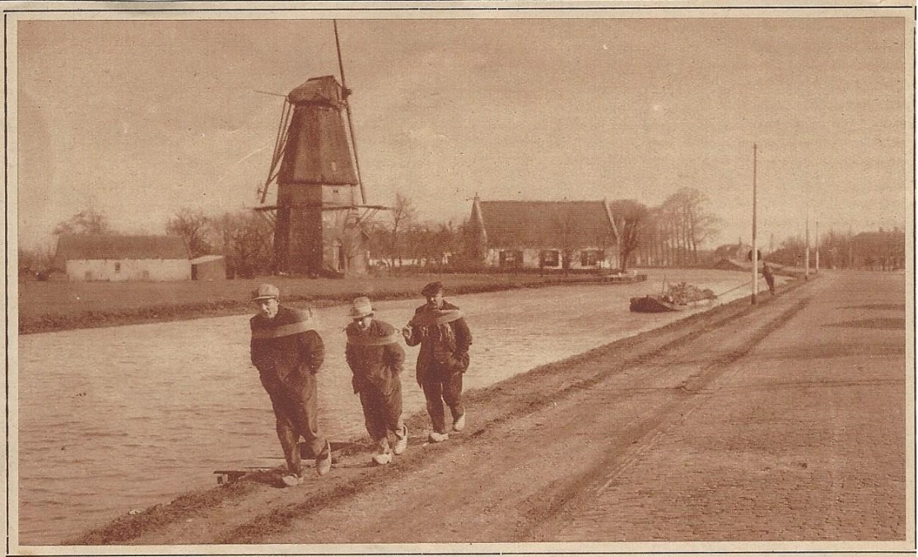
“Er is geen enkele wettekst die stelt dat het Gewest verplicht is om werken uit te voeren die nodig zijn om gebruik te maken van een erfdienstbaarheid van voet- of jaagpad of om die in stand te houden. Een Gewest kan niet worden verplicht om de oever van een waterloop onder zijn beheer te herstellen of om de eigenaar van een aangrenzende grond te vergoeden voor de schade als gevolg van de overstroming van die waterloop.” (Hof van Beroep Bergen, 3 december 2015)
Hieruit blijkt overduidelijk dat een jaagpad een strook grond is die de eigenaar, wie het ook is, beschikbaar moet houden voor het jagen. Aldus is het ook logisch dat de doorgang op een jaagpad niet mag onderbroken of verhinderd mag worden.
Het is evenzeer duidelijk dat heden ten dage het jaagpad niet meer relevant is.
“Gelet op de motorisatie van de scheepvaart is het zonder meer duidelijk dat een erfdienstbaarheid van jaagpad thans nog slechts een eerder theoretisch bestaan kent vermits hiervan practisch weinig of geen gebruik meer wordt gemaakt. Zulks neemt nochtans niet weg dat zij bestaat en blijft bestaan.” (Hof van Beroep Gent, 7 juni 1996)
Die publieke erfdienstbaarheid ligt bij wet langs de rand van de bevaarbare waterloop.
2.
De Vlaamse Waterweg voerde enkele jaren geleden een campagne waarbij ze nagenoeg aan alle private grondstroken in eigendom van het Vlaams Gewest maar met publiek gebruik plots de naam jaagpad gaf. Er verschenen overal borden C3 met twee onderborden, één met jaagpad en één met een aanduiding van de toegelaten gebruikers.
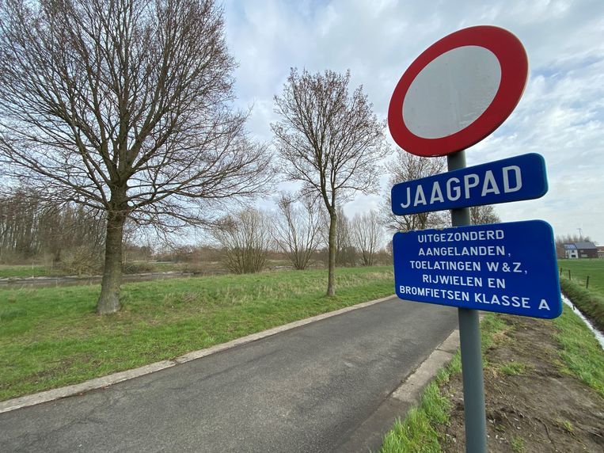
Op de website van De Vlaamse Waterweg wordt erkend dat een jaagpad een erfdienstbaarheid is ten behoeve van de scheepvaart maar dat men er heden een andere invulling aan geeft, evenwel zonder juridische basis. (https://www.vlaamsewaterweg.be/jaagpaden)
Die andere invulling heeft tot gevolg dat men stroken grond jaagpad noemt, maar onmogelijk een jaagpad zijn of kunnen zijn. Volgens De Vlaamse Waterweg is zelfs de oude spoorwegbedding een jaagpad!
3.
Met die borden jaagpad geeft De Vlaamse Waterweg aan dat het gebruik van die wegen berust op een gedogen.
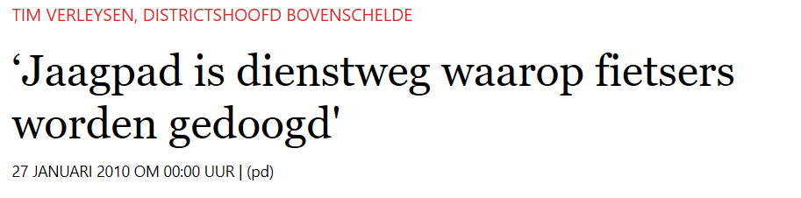
Hiertegen valt met betrekking tot de dijkweg tussen de spoorwegdijk en de Koolputten het volgende in te brengen:

- Het gebruik van het bord jaagpad is pas een tiental jaar geleden gestart. Het plaatsen van een bord doet het bestaande recht van doorgang niet verdampen. Dat dit openbaar recht reeds lang voorheen bestond, werd hiervoor aangetoond.

- Het bord C3 met bijhorende onderborden heeft enkel betrekking op bestuurders en niet op voetgangersverkeer. Het zijn dus enkel bestuurders die worden ingelicht ter zake een vermeend gedogen. Hierbij dient gezegd dat het enkele gebruik door voetgangers eveneens een openbare weg kan vestigen.

4.

Als conclusie geldt dat die dijk historisch een openbare gemeentelijke weg is (recht van doorgang), dat de gemeenteraad nooit een besluit heeft genomen dat recht op te heffen, dat de dijk hoe dan ook geen jaagpad is in de juridische betekenis, dat het plaatsen van borden “jaagpad” het publiek recht van doorgang niet doet verdampen, dat dit des te meer geldt voor het voetgangersgebruik gezien dat bord het voetgangersgebruik niet viseert.

Het begrip jaagpad is een oud juridisch begrip, is in de feiten niet meer actueel maar in rechte eens te meer wanneer beweerd wordt dat de landinwaarts gelegen dijkweg een jaagpad is om aldus de gedoogzaamheid te bepleiten.

Gemeenteraad
1.
De gemeenteraad is op grond van het wegendecreet bevoegd voor de gemeentelijke wegen op haar grondgebied. Voor het bestaan van een gemeentelijke weg is het eigendomsstatuut irrelevant. Het is het openbaar gebruik dat een weg tot openbare weg maakt. Dat er openbaar verkeer is, staat buiten betwisting.
Een openbare weg kan ook ontstaan op grond van gebruik door voetgangers, het gebruik door bestuurders is daarbij niet vereist.
In casu beseft de gemeente maar al te goed het belang van de publieke circulatie gelet op haar gemeenteraadsbesluit van 12 augustus 2009 gezien ze het openbaar gebruik aldaar erkende en bepleitte.

2.

We stellen vast dat De Vlaamse Waterweg die weg zal onderbreken via bressen in de dijk met als gevolg het opheffen van de publieke circulatie zonder dat er een gemeenteraadsbesluit voorligt. We stellen ook vast dat de gemeenteraad haar bevoegdheid tot heden niet benutte om ook een besluit te nemen ter zake het openbaar recht van doorgang in relatie tot de verleende stedenbouwkundige vergunning.

Indien het een jaagpad zou zijn, is het makkelijk: jaagpaden mogen niet onderbroken worden!!! Nogal evident.

Maar het is natuurlijk geen jaagpad, maar men zet er wel het bord. De Vlaamse Waterweg moet eens kiezen wat het nu eigenlijk is.

3.
Artikel 8 van het decreet gemeentewegen bepaalt: “Niemand kan een gemeenteweg aanleggen, wijzigen, verplaatsen of opheffen zonder voorafgaande goedkeuring van de gemeenteraad.”
Derhalve wordt de raad gevraagd gemotiveerd te beraadslagen over de door De Vlaamse Waterweg voorziene opheffing van deze openbare gemeentelijke weg. Derhalve verwacht de burger te worden ingelicht over het publiek gebruik en de rechtsgevolgen die de gemeente meent te moeten geven aan dat gebruik.
Zoals aangetoond, de dijkweg tussen de spoorwegdijk en de Koolputten is geen jaagpad. Het is eens strook grond met een recht van doorgang. Zelfs indien het een jaagpad zou zijn, bepaalt een ministeriële circulaire van 10 oktober 1892 dat heel wat voet- en jaagpaden het karakter van een openbare weg of van een straat verkregen hebben zodat de gemeenten derhalve de onderhoudslast moeten dragen.

Hoogachtend
Patrick Robberecht

Sinds 1 september 2019 vallen de buurtwegen onder de gemeentewegen.
Evenmin is er een gemeenteraadsbesluit voorhanden om de strook buurtweg, thans gemeenteweg, gelegen in het te ontpolderen gebied af te schaffen. Het betreft buurtweg 36 waarvan de grond volgens de atlas der buurtwegen toekomt aan de gemeente. Die grond is aldus ook nooit verkocht. Ook de wijziging van de spoorwegzate is nooit voorwerp geweest van een gemeenteraadsbesluit.

